*BDRPC187***TRƯỜNG ĐẠI HỌC SƯ PHẠM KỸ THUẬT TP.HỒ CHÍ MINH**

**KHOA CÔNG NGHỆ THÔNG TIN**

**BỘ MÔN HỆ QUẢN TRỊ CƠ SỞ DỮ LIỆU**



**BÁO CÁO MÔN HỌC HỆ QUẢN TRỊ CƠ SỞ DỮ LIỆU**

*ĐỀ TÀI*

**XÂY DỰNG WEBSITE BÁN ĐỒNG HỒ**

**

**GVHD:** TS. Nguyễn Thành Sơn

**Lớp:** Thứ 6 (tiết 6-10)

**Sinh viên thực hiện:**

Vương Thu Trang (MSSV: 17110385)

Đào Văn Đức (MSSV: 17110282)

**LỜI CAM ĐOAN**

Chúng em xin cam đoan đồ án cuối kì “Xây dựng website bán đồng hồ” là công trình nghiên cứu của nhóm chúng em. Những phần sử dụng tài liệu tham khảo trong đồ án đã được nêu rõ trong phần tài liệu tham khảo. Các số liệu, kết quả trình bày trong đồ án là hoàn toàn trung thực, nếu sai chúng em xin chịu hoàn toàn trách nhiệm và chịu mọi kỷ luật của bộ môn và nhà trường đề ra.

**MỤC LỤC**

**DANH SÁCH CÁC TỪ VIẾT TẮT**………………………………………………..4

**DANH SÁCH CÁC HÌNH**………………………………………………………….5

**DANH SÁCH BẢNG BIỂU**………………………………………………………...6

**CHƯƠNG 1. GIỚI THIỆU NỘI DUNG**…………………………………………..7

1. Lí do chọn đề tài……………………………………………………………….7
2. Mô tả bài toán………………………………………………………………….7

**CHƯƠNG 2. PHÂN TÍCH VÀ THIẾT KẾ**.............................................................9

1. Thành phần dữ liệu…………………………………………………………9
2. Thành phần chức năng……………………………………………………..15

**CHƯƠNG 3. CÀI ĐẶT**……………………………………………………………18

1. Môi trường cài đặt và công nghệ sử dụng…………………………………18
2. Tổ chức các lớp trong chương trình……………………………………….19
3. Cài đặt các chức năng……………………………………………………...20
4. Kết nối CSDL từ xa………………………………………………………..22
5. Cài đặt giao diện và gọi thực hiện các chức năng…………………………23

**CHƯƠNG 4. KẾT LUẬN**.........................................................................................29

1. Đóng góp của đề tài……………………………………………………….29
2. Các hạn chế………………………………………………………………..29
3. Hướng phát triển…………………………………………………………..29

**TÀI LIỆU THAM** KHẢO.........................................................................................30

**PHỤ** LỤC……………………………………………………………………………31

**DANH SÁCH CÁC TỪ VIẾT TẮT**

CSDL: Cơ sở dữ liệu

**DANH SÁCH CÁC HÌNH**

*Hình I.1*………………………………………………………………………………9

*Hình I.2*………………………………………………………………………………10

*Hình V.1.a*…………………………………………………………………………….23

*Hình V.1.b*…………………………………………………………………………….24

*Hình V.1.c*…………………………………………………………………………….24

*Hình V.1.c.2*…………………………………………………………………………..25

*Hình V.1.d*…………………………………………………………………………….25

*Hình V.1.e*…………………………………………………………………………….26

*Hình V.1.f*…………………………………………………………………………….27

*Hình V.1.g*……………………………………………………………………………27

**DANH SÁCH BẢNG BIỂU**

Bảng QuanTri………………………………………………………..………………11

Bảng DanhMuc……………………………………………………….……………...11

Bảng LoaiSP…………………………………………………………………………11

Bảng SanPham……………………………………………………………………….12

Bảng ThuongHieu…………………………………………………………………….13

Bảng ChiTietHD…………………………...…………………………………………13

Bảng HoaDon…………………………………………………………………………14

Bảng KhachHang…………………………………………………………………….14

**CHƯƠNG 1. GIỚI THIỆU NỘI DUNG**

1. **Lí do chọn đề tài**

Trong thời đại hiện nay thương mại điện tử đã dần khẳng định được vai trò xúc tiến và đẩy mạnh các hoạt động của doanh nghiệp. Đối với một cửa hàng, việc quảng bá và giới thiệu các sản phẩm mới đáp ứng được nhu cầu của khách hàng là rất cần thiết. Vì vậy chúng em đã xây dựng “website bán đồng hồ” giới thiệu và cung cấp các loại đồng hồ đang có mặt trên thị trường hiện nay, và khách hàng có thể đặt hàng ngay tại website. Việc này giúp cho khách hàng có thể chủ động và tiết kiệm thời gian của mình.

1. **Mô tả bài toán**
   1. **Mô tả**

Đây là một website bán và giới thiệu sản phẩm của cửa hàng, công ty tới người tiêu dùng với các tiêu chí mặt hàng và giá cả chính xác. Có các chức năng sau:

* Cho phép cập nhật hàng vào CSDL.
* Hiển thị danh sách các mặt hàng theo từng loại, thương hiệu, danh mục.
* Chức năng tìm kiếm sản phẩm, đặt hàng.
* Hiển thị sản phẩm mới nhất, sản phẩm giảm giá cao nhất, sản phẩm cùng loại.
* Quản lý đơn đặt hàng.
* Cập nhật hàng hóa, thương hiệu, loại sản phẩm.
* Xử lý đơn hàng.
* Thống kê tình trạng các đơn hàng, doanh thu năm/tháng hiện tại, và doanh thu các tháng trong năm.
  1. **Yêu cầu đặt ra**

1. Thiết bị và phần mềm

* Máy tính sử dụng Win10(Build mới nhất càng tốt).
* Hệ quản trị cơ sở dữ liệu Microsoft SQL Server 2017.
* Visual studio 2019, nền tảng .Net FrameWork 4.7.2.

1. Yêu cầu trang web

Hệ thống có 2 phần:

***Phần khách hàng:***

Khách hàng là những người mua hàng hóa, họ sẽ tìm kiếm các mặt hàng cần thiết từ website và đặt mua các mặt hàng này. Vì thế phải có các chức năng sau:

* Hiển thị danh sách các mặt hàng của cửa hàng để khách hàng xem, lựa chọn và đặt hàng.
* Khách hàng xem các thông tin chi tiết sản phẩm, tìm kiếm sản phẩm.
* Sau khi khách hàng chọn và đặt hàng trực tiếp thì phải hiện lên đơn hàng để khách hàng nhập thông tin mua hàng và xem hóa đơn mua hàng.

***Phần quản trị:***

Dành cho người quản trị: người làm chủ ứng dụng có quyền kiểm soát mọi hoạt động của hệ thống. Người này được cung cấp Username và Password để đăng nhập hệ thống và thực hiện các chức năng của mình:

* Các chức năng cơ bản như: nhập hàng, sửa mặt hàng, thêm thương hiệu, thêm danh mục, thêm loại sản phẩm và các chức năng sửa xóa tương ứng.
* Tiếp nhận các đơn đặt hàng và xử lý.
* Thống kê doanh thu, tình trạng đơn hàng.

Ngoài các chức năng trên thì trang Web phải thiết kế sao cho dễ hiểu, dễ thao tác, cùng giao diện bắt mắt, không quá rườm rà phức tạp, và làm sao cho khách hàng thấy được thông tin cần tìm, cung cấp các mặt hàng đang là hot trend, các sản phẩm mới, sản phẩm khuyến mãi để thu hút khách hàng. Điều quan trọng là phải đảm bảo an toàn tuyệt đối thông tin khách hàng trong quá trình mua hàng. Đồng thời trang Web phải luôn đổi mới, hấp dẫn.

**CHƯƠNG 2. PHÂN TÍCH VÀ THIẾT KẾ**

1. **Thành phần dữ liệu**
2. Sơ đồ Erd

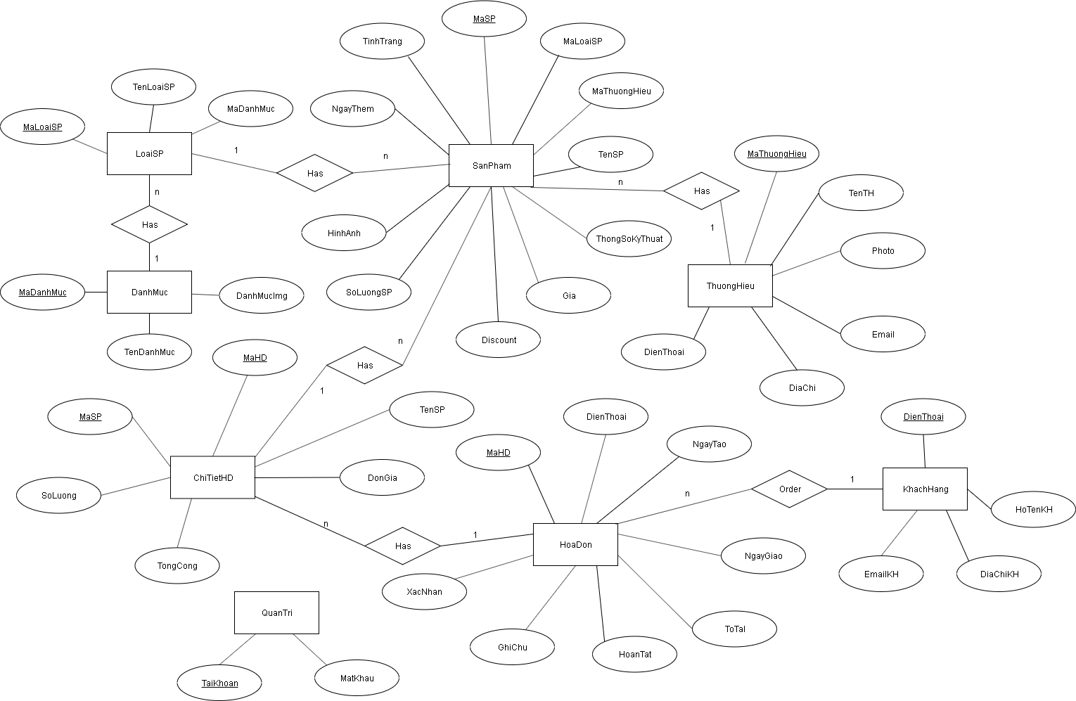

*Hình I.1*

* DanhMuc(MaDanhMuc, TenDanhMuc, DanhMucImg)
* LoaiSP(MaLoaiSP, MaDanhMuc, TenLoaiSP)
* SanPham(MaSP, MaLoaiSP, MaThuongHieu, TenSP, ThongSoKyThuat, Gia, Discount, SoLuongSP, HinhAnh, NgayThem, TinhTrang)
* ThuongHieu(MaThuongHieu, TenTH, Photo, Email, DiaChi, DienThoai)
* ChiTietHD(MaHD, MaSP, TenSP, DonGia, SoLuong, TongCong)
* HoaDon(MaHD, DienThoai, NgayTao, NgayGiao, XacNhan, HoanTat, GhiChu, ToTal)
* KhachHang(DienThoai, HoTenKH, EmailKH, DiaChiKH)
* QuanTri(TaiKhoan, MatKhau)

1. Lược đồ quan hệ

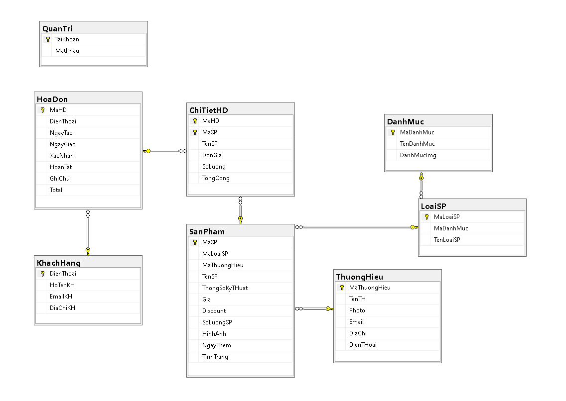

*Hình I.2*

* Bảng QuanTri

|  |  |  |
| --- | --- | --- |
| Tên trường | Mô tả | Kiểu dữ liệu |
| TaiKhoan | tên đăng nhập), là khóa chính. | Nvarchar(100) |
| MatKhau | mật khẩu. | Varchar(200).. |

* Bảng DanhMuc

|  |  |  |
| --- | --- | --- |
| Tên trường | Mô tả | Kiểu dữ liệu |
| MaDanhMuc | mã danh mục, là khóa chính | Int |
| TenDanhMuc | tên danh mục | Nvarchar(200) |
| DanhMucImg | đường dẫn hình ảnh của danh mục | Nvarchar(max) |

* Bảng LoaiSP

|  |  |  |
| --- | --- | --- |
| Tên trường | Mô tả | Kiểu dữ liệu |
| MaLoaiSP | mã loại sản phẩm, là khóa chính | Int |
| MaDanhMuc | mã danh mục | Nvarchar(200) |
| TenLoaiSP | tên loại sản phẩm | Nvarchar(200) |

* Bảng SanPham

|  |  |  |
| --- | --- | --- |
| Tên trường | Mô tả | Kiểu dữ liệu |
| MaSP | mã sản phẩm, là khóa chính | Int |
| TenSP | tên sản phẩm | Nvarchar(500) |
| MaLoaiSP | mã loại sản phẩm | Int |
| MaThuongHieu | mã thương hiệu | Int |
| ThongSoKyThuat | thông số kỹ thuật của sản phẩm | Nvarchar(max) |
| Gia | giá của sản phẩm | Money |
| Discount | chiết khấu | Int |
| SoLuongSP | số lượng sản phẩm | Int |
| HinhAnh | đường dẫn hình ảnh của sản phẩm | Nvarchar(max) |
| NgayThem | ngày thêm sản phẩm | DateTime |
| TinhTrang | tình trạng của sản phẩm | Bit |

* Bảng ThuongHieu

|  |  |  |
| --- | --- | --- |
| Tên trường | Mô tả | Kiểu dữ liệu |
| MaThuongHieu | mã thương hiệu, là khóa chính của bảng | Int |
| TenTH | tên thương hiệu | Nvarchar(200) |
| Photo | đường dẫn hình ảnh của thương hiệu | Nvarchar(max) |
| Email | email của thương hiệu | Nvarchar(max) |
| DiaChi | địa chỉ của thương hiệu | Nvarchar(max) |
| DienThoai | số điện thoại của thương hiệu | varchar(10) |

* Bảng ChiTietHD

|  |  |  |
| --- | --- | --- |
| Tên trường | Mô tả | Kiểu dữ liệu |
| MaHD | mã hóa đơn, là khóa chính của bảng | Varchar(20) |
| MaSP | mã sản phẩm, là khóa chính của bảng | Int |
| TenSP | tên sản phẩm | Nvarchar(500) |
| DonGia | giá của sản phẩm | Money |
| SoLuong | số lượng sản phẩm | Int |
| TongCong | giá tổng của chi tiết hóa đơn | Money |

* Bảng HoaDon

|  |  |  |
| --- | --- | --- |
| Tên trường | Mô tả | Kiểu dữ liệu |
| MaHD | mã hóa đơn, là khóa chính của bảng | Varchar(20) |
| DienThoai | điện thoại khách hàng | Varchar(10) |
| NgayTao | ngày tạo hóa đơn | DateTime |
| NgayGiao | ngày giao hóa đơn | DateTime |
| XacNhan | xác nhận hóa đơn | Bit |
| HoanTat | hoàn tất hóa đơn | Bit |
| GhiChu | ghi chú hóa đơn | Nvarchar(500) |
| ToTal | tổng tiền hóa đơn | Money |

* Bảng KhachHang

|  |  |  |
| --- | --- | --- |
| Tên trường | Mô tả | Kiểu dữ liệu |
| DienThoai | điện thoại khách hàng | Varchar(10) |
| HoTenKH | họ tên khách hàng | Nvarchar(200) |
| EmailKH | email khách hàng | Nvarchar(200) |
| DiaChiKH | địa chỉ khách hàng | Nvarchar(500) |

1. **Thành phần chức năng**
2. **Phần khách hàng.**
3. **Chức năng Xem thông tin sản phẩm**

* Cho phép xem các thông tin liên quan đến sản phẩm.
* Đầu vào: + Tên hàng, nhóm hàng.
* Các quá trình xử lý:

+ Module nhập thông tin (Tên hàng, nhóm hàng, giá) của mặt hàng cần xem.

+ Module hiển thị danh mục hàng theo yêu cầu.

* Đầu ra: + Danh mục hàng theo yêu cầu.

1. **Chức năng Chọn Hàng**

Liệt kê danh mục mặt hàng sản phẩm theo nhóm, thương hiệu, danh mục, chủng loại,… cho phép khách hàng có thể lựa chọn, bổ xung mặt hàng vào giỏ hàng.

Đầu vào: các thông tin liên quan đến sản phẩm(Tên, giá, số lượng mua).

Các quá trình thực hiện:

+ Module liệt kê, hiển thị danh mục mặt hàng theo nhóm, loại, thương hiệu.

+ Module thêm mặt hàng vào giỏ hàng.

+ Module loại bỏ mặt hàng trong giỏ hàng.

+ Module hiển thị danh mục mặt hàng hiện có trong mặt hàng.

Đầu ra: Danh mục mặt hàng định mua.

1. **Chức năng Tìm Kiếm**

* Tìm kiếm thông tin về sản phẩm.
* Đầu vào: + Từ hoặc cụm từ cần tìm kiếm.
* Các quá trình thực hiện:

+ Module tìm kiếm trong CSDL.

+ Module hiển thị kết quả tìm kiếm.

* Đầu ra: kết quả tìm kiếm.

1. **Chức năng Đặt Hàng**

* Sau khi khách hàng chọn những sản phẩm cần mua vào giỏ hàng, khách hàng có thể đặt mua hàng chính thức thông qua Website.
* Đầu vào:

+ Danh mục mặt hàng trong giỏ hàng.

+ Thông tin cá nhân của khách hàng(Tên, Điện thoại, Địa chỉ).

+ Thông tin liên quan đến việc mua hàng(ngày tạo hóa đơn, ngày giao hàng, số lượng mỗi mặt hàng đặt mua, hình thức thanh toán(Mặc địng của website là Chỉ thanh toán khi nhận hàng), hình thức vận chuyển(Mặc định là Giao hàng miễn phí)).

* Các quá trình thực hiện:

+ Module hiển thị đầy đủ thông tin liên quan đến sản phẩm khách hàng đã chọn.

+ Module tính tổng tiền theo đơn giá.

+ Module nhập thông tin đơn hàng.

+ Module cập nhật đơn hàng vào CSDL.

+ Module thông báo cho khách hàng đã đặt hàng thành công.

* Đầu ra: + Thông báo tình trạng đặt hàng(thành công/ không thành công), hướng dẫn đặt lại nếu thông tin đặt không phù hợp.

1. **Phần Quản Trị**
2. **Cập nhật, Thêm, Xóa sản phẩm, loại sản phẩm, thương hiệu.**

* Người quản trị thực hiện các chức năng cập nhật , xóa, thêm các danh mục muốn hiển thị lên website.
* Đầu vào: + Các thông tin cập nhật, thêm hoặc thao tác xóa từ quản trị.
* Đầu ra: + Các thông tin được thêm, cập nhật được thực hiện, hoặc chức năng xóa được thực hiện, hiển thị thông báo thàng công hoặc thất bại.

1. **Xử lý đơn đặt hàng.**

Gồm 3 quá trình xử lý:

* Xác nhận đơn hàng: khi khách hàng đặt hàng trên website thành công, đơn hàng sẽ được gửi về phía CSDL quản trị, các đơn hàng đó sẽ được hiển thị ở Module Hóa đơn chờ xác nhận. Quản trị thực hiện xác nhận hóa đơn và tiến hàng qui trìn tiếp theo.
* Thanh toán hóa đơn: sau khi hóa đơn khách hàng được xác nhận, nó được chuyển đến Module Hóa đơn đã xác nhận, ở đây quản trị tiến hàng thanh toán, xem thông tin khách hàng, gọi điện cho khách hàng để xác nhận đơn hàng từ số điện thoại khách hàng đã nhập ở thông tin mua hàng:

+ Nếu khách hàng đồng ý, thì tiến hành hoàn tất đơn hàng, một Module cập nhật Ngày giao hàng sẽ hiện lên, người quản trị tiến hành nhập ngày giao theo tình trạng hàng tồn kho hoặc thỏa thuận với khách hàng ngày giờ giao hàng. Khi cập nhật ngày giao hàng, quản trị tiến hành in đơn hàng, xuất file hóa đơn gửi cho bên vận chuyển. Các hóa đơn sau khi cập nhật ngày giao sẽ xuất hiện ở Module Hóa đơn đang giao, ở đây tình trạng mặc định của hóa đơn là đang giao. Đến ngày giao hàng, khi đơn hàng được chuyển tới tận tay khách hàng, tiền được thu về, quản trị tiến hành hoàn tất đơn hàng ở Module Hóa đơn đang giao, bằng cách nhập ngày tháng năm giao hàng và chọn hoàn tất.

+ Nếu khách hàng không muốn đặt hàng nữa, thì tiến hàng hủy đơn hàng ở Module Hóa đơn đã xác nhận.

* Ngoài ra, các đơn hàng sau khi hoàn tất sẽ xuất hiện ở Module Hóa đơn hoàn tất, ở đây quản trị có thể tìm kiếm đơn hàng theo số điện thoại khách hàng, và xem chi tiết đơn hàng, các đơn hàng ở đây được lưu trữ cho việc tính doanh thu.

1. **Xem thống kê doanh thu**

Quản trị thực hiện xem thống kê doanh thu, bao gồm:

* Doanh thu tháng/ năm hiện tại: Module này sẽ hiện ra các hóa đơn đã hoàn tất(đã giao và đã thanh toán) gồm các thông tin: mã hóa đơn, ngày tạo, tổng tiền hóa đơn, và tổng doanh thu của tháng được tính bằng cách cộng các tổng tiền của hóa đơn trong tháng đó.
* Doanh thu năm: Module này thể hiện lưu đồ cột doanh thu các tháng, quản trị có thể xem chi tiết doanh thu các tháng tương tự doanh thu tháng/năm.

1. **Quản lý khách hàng**

* Ở module này quản trị chỉ được thực hiện xem danh sách khách hàng, và chức năng tìm kiếm khách hàng thông qua số điện thoại khách hàng.

**CHƯƠNG 3: CÀI ĐẶT**

1. **Môi trường cài đặt và công nghệ sử dụng**
2. Ngôn ngữ lập trình
   1. Ngôn ngữ lập trình

Đề tài được viết bằng ngôn ngữ lập trình CSharp(C#).

* 1. Ưu điểm nổi bật

- Gần gũi với các ngôn ngữ lập trình thông dụng như C++, Java, Pascal.

- Xây dựng dựa trên nền tảng của các ngôn ngữ lập trình mạnh nên thừa hưởng những ưu điểm của chúng.

- Cải tiến các khuyết điểm của C/C++ như con trỏ, hiệu ứng phụ,...

- Dễ dàng tiếp cận, dễ phát triển.

- Được sự chống lưng của .NET Framework.

- Là ngôn ngữ khá đơn giản, chỉ có khoảng 80 từ khóa và hơn mười mấy kiểu dữ liệu được dựng sẵn.

- Là một ngôn ngữ**thuần hướng đối tượng.**

* 1. **Công nghể sử dụng**
     1. **ASP.NET MVC FRAMEWORK**

- Sử dụng mô hình MVC nên trong ASP.Net MVC đã tách biệt được các tầng trong mô hình lập trình web vì vậy giúp tối ưu ứng dụng và dễ dàng trong việc viết code, giao diện.

- Giao diện trong ASP.Net MVCsử dụng công nghệ thiết kế web HTML, CSS nền việc thiết kế giao diện trở nên dễ dàng và giúp cho designer linh hoạt trong việc thiết kế.

- ASP.Net MVC không sử dụng view state vì vậy trang web không bị tăng kích thước do đó hiệu năng hoạt động không bị bị giảm.

- Có độ bảo mật cao do được kế thừa nhiều ưu điểm của JS.

- Có khả năng tùy biến tương thích với các công nghệ mới nhất trên thế giới.

* + 1. **ADO.NET**
* **Một công nghệ khá cũ của Microsoft, việc kết nối không liên tục đến cơ sở dữ liệu đã đem lại nhiều sự thuận lợi, trong đó điểm lợi nhất là giảm đi một lưu lượng lớn vào cơ sở dữ liệu cùng một lúc, tiết kiệm đáng kể tài nguyên bộ nhớ. Giảm thiểu hàng trăm ngàn kết nối cùng truy cập vào cơ sở dữ liệu. ADO.NET kết nối cơ sở dữ liệu để lấy dữ liệu và kết nối trở lại để cập nhật dữ liệu khi người dùng thay đổi. Hầu hết mọi ứng dụng đều sử dụng nhiều thời gian cho việc đọc và hiển thị, vì thế mà Ado.Net đã cung cấp một tập hợp con các đối tượng dữ liệu không kết nối cho các ứng dụng để người dùng có thể đọc và hiển thị chúng mà không cần kết nối vào cơ sở sữ liệu.**

1. Hệ quả trị cơ sở dữ liệu

SQL Server 2017

* Cho phép tạo nhiều cơ sở dữ liệu
* Duy trì lưu trữ bền vững
* Bảo mật cao

1. **TỔ CHỨC CÁC LỚP TRONG CHƯƠNG TRÌNH**
2. **Admin**
3. **Lớp Account**

* Xử lý thao tác đăng nhập của Admin.

1. **Lớp DanhMuc**

* Xử lý thêm xóa sửa danh mục sản phẩm.

1. **Lớp HoaDon**

* Xử lý đơn đặt hàng.

1. **LớpHome**

* Giao diện trang chủ quản trị.

1. **Lớp KhachHang**

* Hiển thị thông tin và tìm kiếm khách hàng.

1. **Lớp LoaiSP**

* Xử lý thêm xóa sửa loại sản phẩm.

1. **Lớp SanPham**

* Xử lý thêm xóa sửa sản phẩm.

1. **Lớp ThongKe**

* Xử lý các thống kê doanh thu, tình trạng đơn hàng.

1. **Lớp ThuongHieu**

* Xử lý thêm xóa sửa thương hiệu.

1. **Lớp AdminDB**

* Xử lý gọi các thủ tục, hàm từ CSDL.

1. **Shopper**
2. **Lớp Errors**

* Xử lý hiển thị thông báo lỗi khi gặp sự cố.

1. **Lớp GioHang**

* Xử lý thêm, xóa sản phẩm trong giỏ hàng.

1. **Lớp Home**

* Xử lý hiển thị giao diện Website.

1. **Lớp SanPham**

* Xử lý các thao tác tìm kiếm sản phẩm, xem chi tiết sản phẩm.

1. **Lớp ThanhToan**

* Xử lý nhập va lưu thông tin đơn hàng.

1. **Lớp UserDB.**

* Xử lý các thủ tục, hàm từ CSDL.

1. **Các lớp xử lý khác.**
2. **Lớp ProductDAO**

* Xử lý dữ liệu, định dạng số liệu tiền tệ.

1. **Lớp ShopDAO**

* Mã hóa mật khẩu quản trị.

1. **CÀI ĐẶT CÁC CHỨC NĂNG**
2. **Phần Admin**
3. **Chức năng đăng nhập**

B1: Nhập tài khoản và mật khẩu(trường hợp đế trống mà đăng nhập sẽ báo lỗi).

B2: Dữ liệu nhập được kiểm tra, nếu hợp lệ thì vào giao diện trang chủ, còn không thì báo lỗi.

1. **Chức năng cập nhật, xóa, thêm các danh mục**

B1: Chọn các danh mục cần thao tác.

B2: Chọn tính năng thêm, sửa hoặc xóa tương ứng với danh mục vừa chọn.

B3: Dữ liệu nhập từ quản trị, hoặc thực hiện xóa sẽ được gọi thông qua lớp xử lý các thủ tục hàm từ SQL Server, các thủ tục, hàm này được gọi thông qua ADO.NET.

B4: Kết quả sẽ được lưu lại trên CSDL khi thao tác thành công, còn nếu không sẽ báo lỗi thất bại.

1. **Chức năng duyệt đơn hàng**

B1: Các đơn hàng được gửi từ phía Website sẽ thông qua xác nhận, khi chọn xác nhận, hóa đơn sẽ được duyệt, lúc này trường XacNhan=1 tức là True.

B2: Khi xác nhận xong, quản trị tiến hành thanh toán hóa đơn, cập nhật ngày giao hàng, dữ liệu sẽ lưu lại ngày giao, hóa đơn sẽ cập nhật tình trạng đang giao hàng.

B3: Hóa đơn được xác nhận hoàn tất khi giao hàng xong, chọn hoàn tất, lúc này trường HoanTat=1.

1. **Chức năng thống kê**

B1: Chọn xem thống kê tương ứng, các dữ liệu thống kê được xử lý bằng function dưới SQL Server.

B2: Chọn xem thống kê chi tiết các tháng.

1. **Phần User**
2. **Chức năng tìm kiếm sản phẩm**

B1: Người dùng nhập tên, loại, hoặc danh mục sản phẩm vào ô tìm kiếm.

B2: Dữ liệu nhập được xử lý dưới SQL Server bằng thủ tục, các thủ tục này được xử lý trong lớp UserDB.cs.

B3: Dữ liệu nhập hợp lệ sẽ trả ra kết quả tìm kiếm tương ứng, nếu không sẽ để trống.

1. **Chức năng xem chi tiết sản phẩm**

B1: Người dùng chọn sản phẩm cần xem chi tiết.

B2: Dữ liệu sản phẩm được xử lý thông qua thủ tục hiện ra những thông tin sản phẩm.

1. **Chức năng đặt hàng**

B1: Người dùng chọnđặt hàng, mặt hàng được chọn sẽ được thêm vào giỏ hàng.

B2: Khi lựa chọn đặt hàng, người dùng tiến hành thanh toán.

B3: Người dùng nhập những thông tin giao hàng và xác nhận gửi đơn hàng.

B4: Thông báo đặt hàng thành công, dữ liệu đơn hàng được gửi qua trang quản trị, từ đây đơn hàng sẽ được kiểm duyệt.

1. **KẾT NỐI CSDL TỪ XA**
2. **Các bước thực hiện.**

* Bước 1: Cấu hình SQL Server

+ Mở Sql Server Configuration Manager

+ Ở menu bên trái chọn SQL Server Services, ở menu bên phải chọn SQL Server.

+ Nhấp phải chọn Properties.

+ Ở Tab Log On, tick chọn Built-in-account và chọn Network Service, nhấn OK.

+ Tiếp theo ở menu bên trái chọn SQL Server Network Configuration🡪 Protocol for ….

+ Ở menu bên phải, click chuột phải vào TCP/IP 🡪Properties

+ Ở Tab Protocol, chọn Yes ở Enable.

+ Ở Tab IP Addresses, nhập IP máy của mình tại IP1🡪IP Address.

+ Sau đó quay lại SQL Server Services🡪chuột phải SQL Server bên menu trái🡪Restart

* Bước 2: Mở SQL Server Management Studio

+ Mở mục Security🡪Chuột phải Login🡪New Login…🡪Gõ tên User vào Textbox Login name.

+ Tick chọn SQL Server authentication🡪 Nhập Password

+ Bỏ Tick Enfore password expiration, chọn Ok kết thúc.

* Bước 3: Tắt Window FireWall
* Bước 4: Ở Client muốn kết nối thì

+ Nhập IP của máy chủ vào mục Server name.

+ Chọn Sql Server Authentication ở mục Authentication.

+ Nhập tài khoàn và mật khẩu vừa tạo🡪 Chọn Connect.

1. **CÀI ĐẶT GIAO DIỆN VÀ GỌI CÁC CHỨC NĂNG THỰC HIỆN**
2. **Trang quản trị**
3. **Trang đăng nhập**

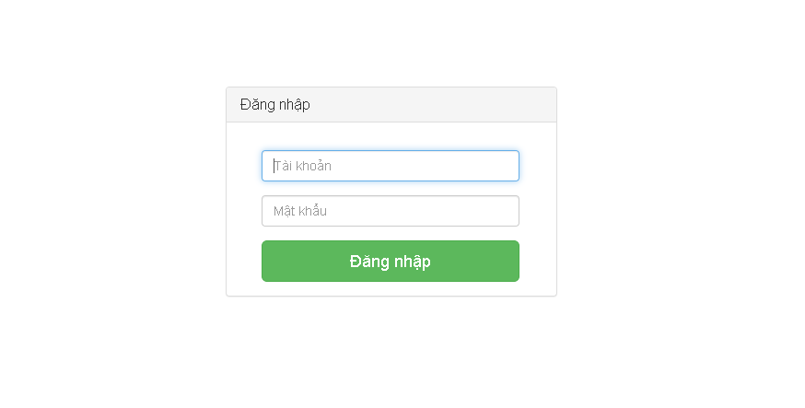

*Hình V.1.a*

Quản trị viên tiến hành nhập tài khoản và mật khẩu được cung cấp sẵn, sau khi đăng nhập thành công sẽ vào trang giao diện quản trị.

1. **Trang chủ quản trị**

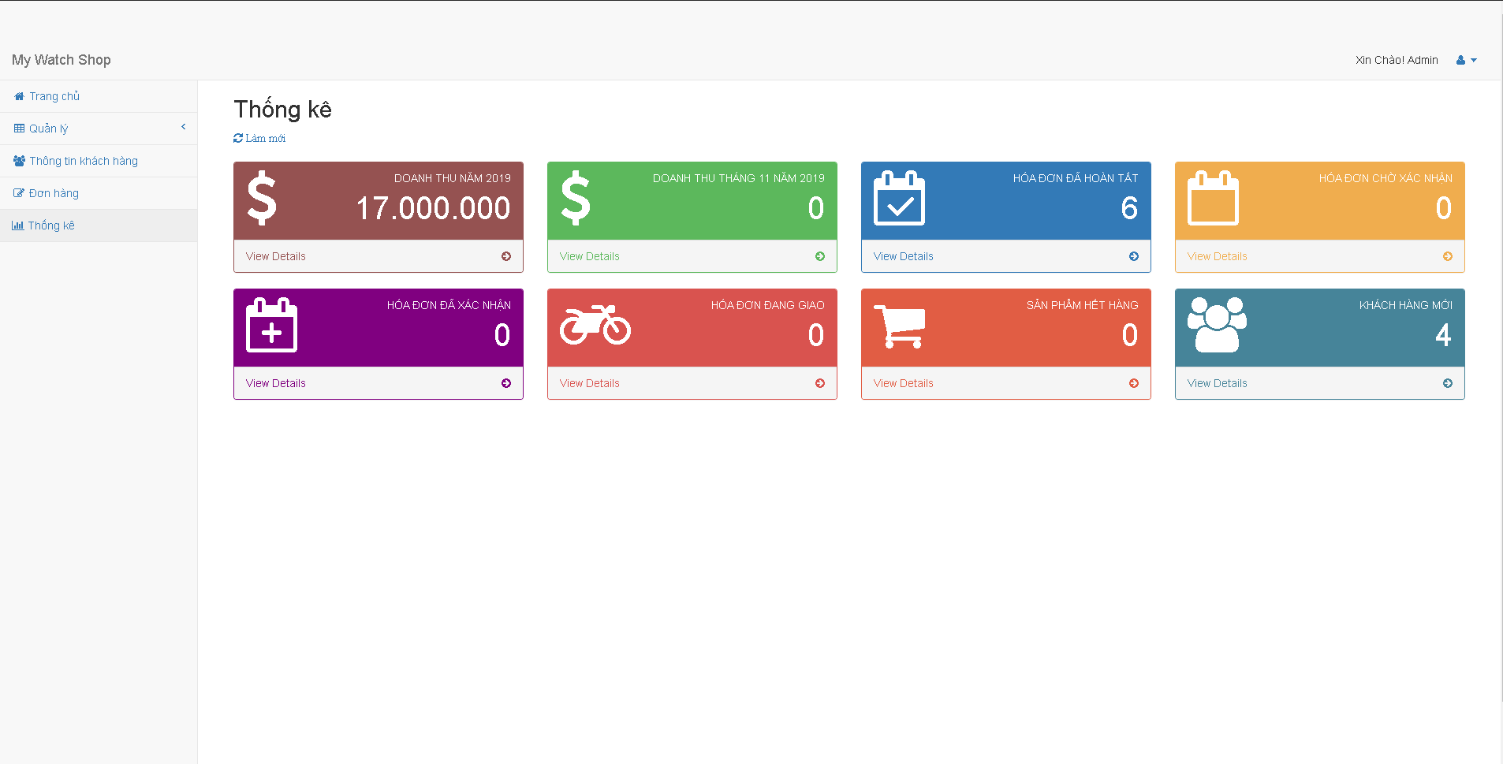

*Hình V.1.b*

Ở giao diện chính có thống kê tình trạng các đơn hàng, khách hàng mới, các sản phẩm hết hàng, doanh thu tháng hiện tại và năm hiện tại.

1. **Trang quản lý các danh mục**

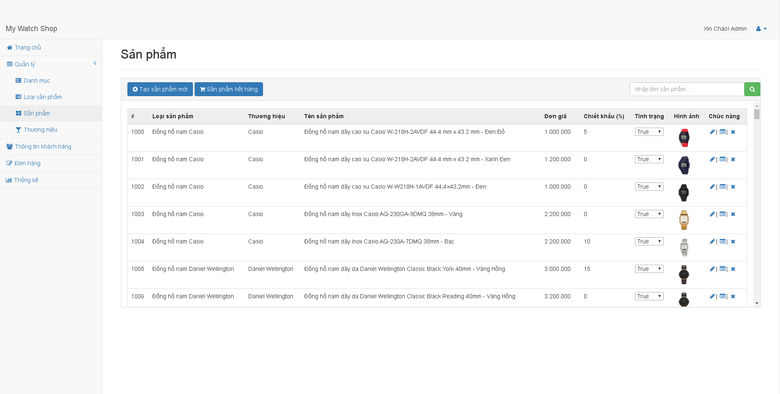

*Hình V.1.c*

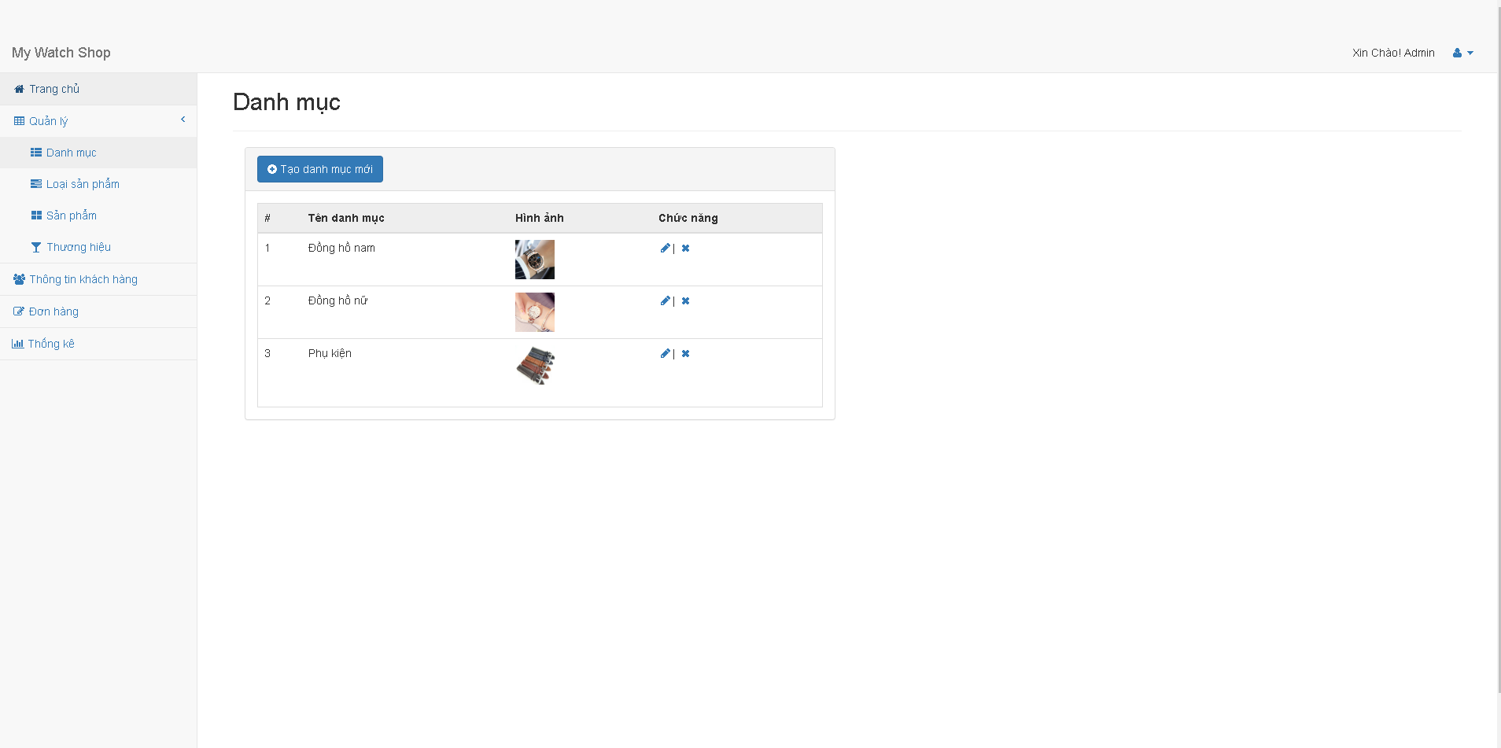

*Hình V.1.c.2*

Các chức năng thêm xóa sửa danh mục được thực hiện ở đây.

1. **Trang quản lý đơn hàng**

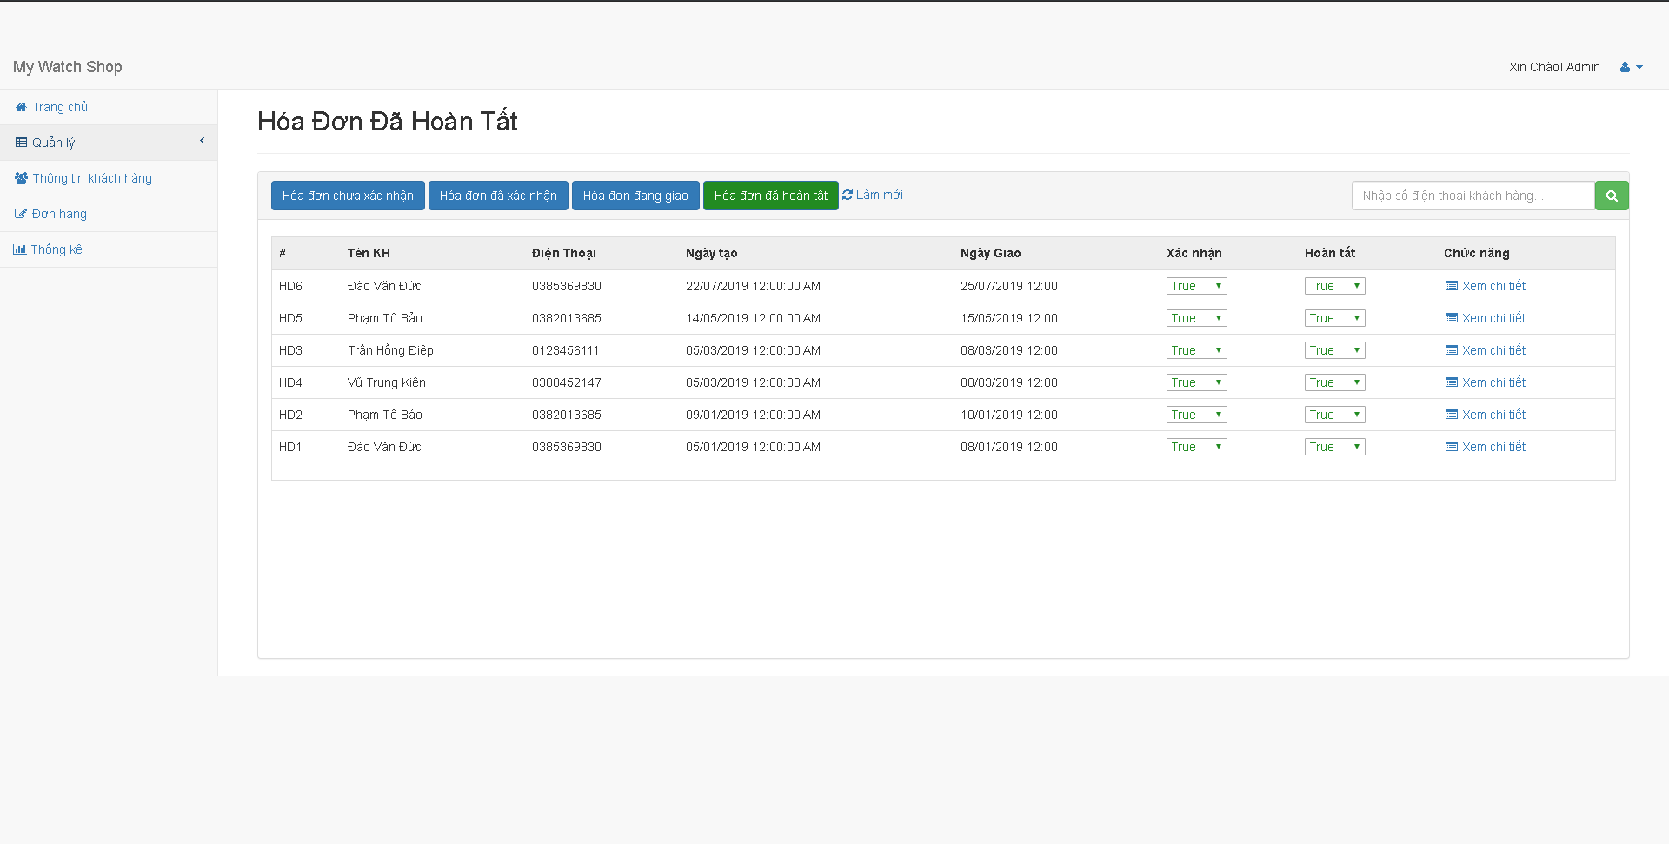

*Hình V.1.d*

Ở trang này quản trị viên tiến hàng xác nhận, duyệt và hoàn tất đơn hàng.

1. **Trang quản lý khách hàng**

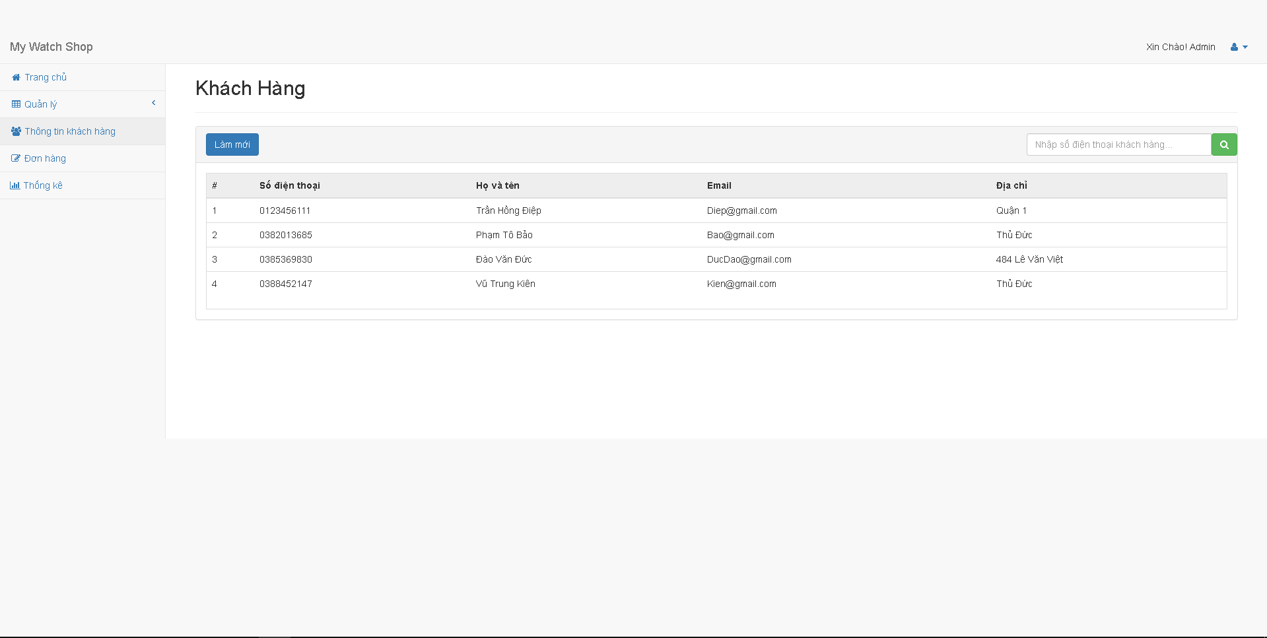

*Hình V.1.e*

Ở trang này quản trị viên có thể xem thông tin khách hàng, tìm kiếm khách hàng thông qua số điện thoại.

1. **Trang thống kê doanh thu năm**

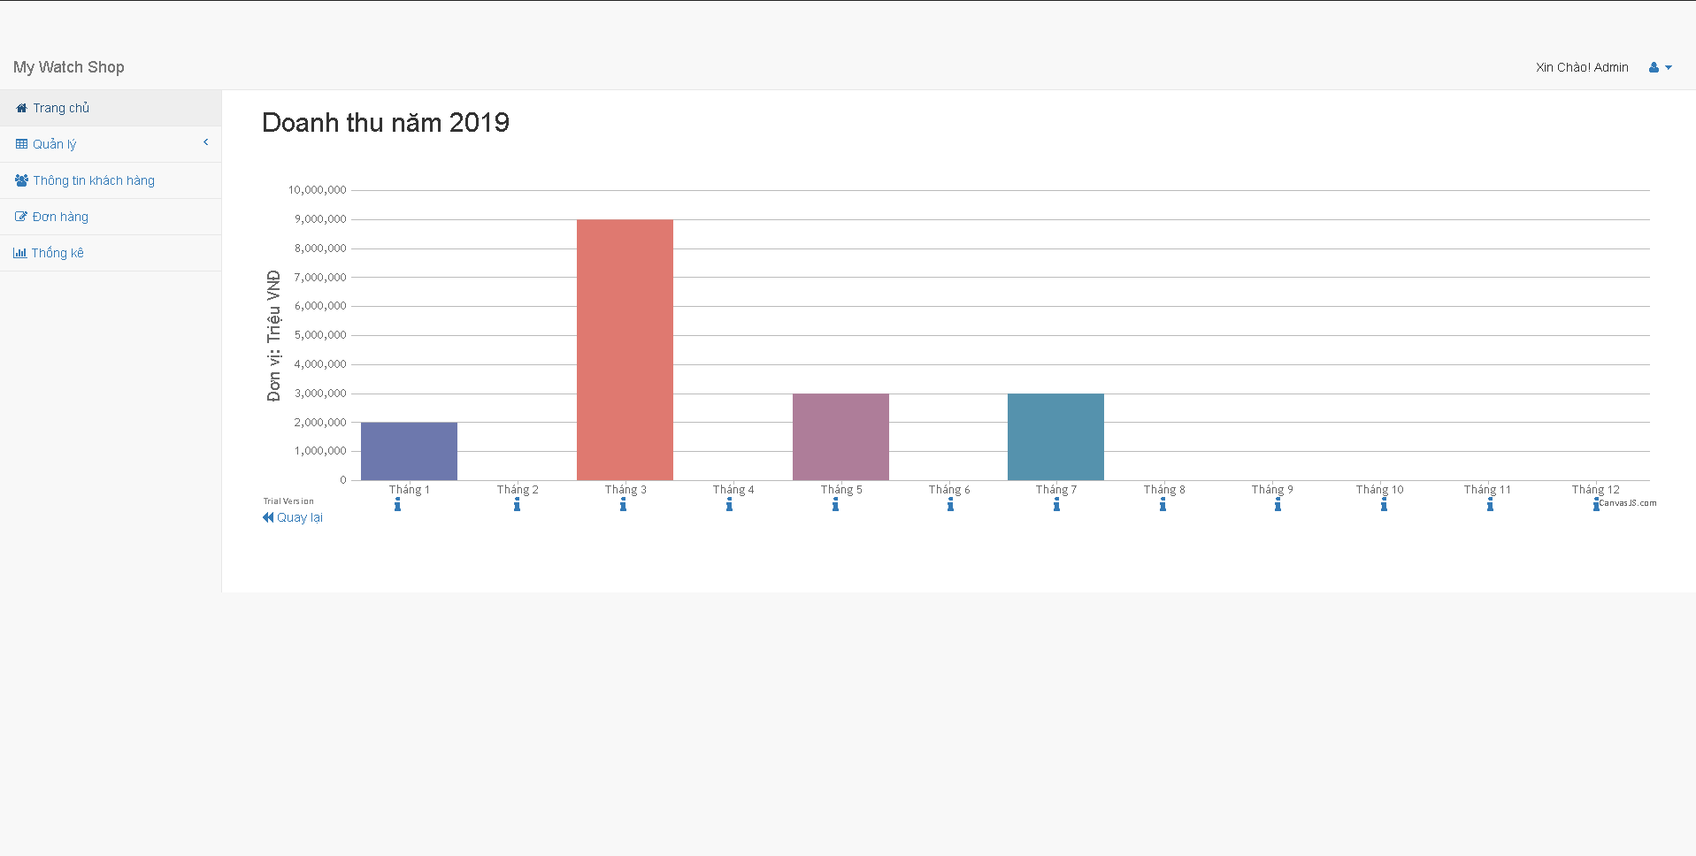

*Hình V.1.f*

Ở trang này sẽ thể hiện doanh thu các tháng năm hiện tại qua biểu đồ cột.

1. **Trang doanh thu tháng**

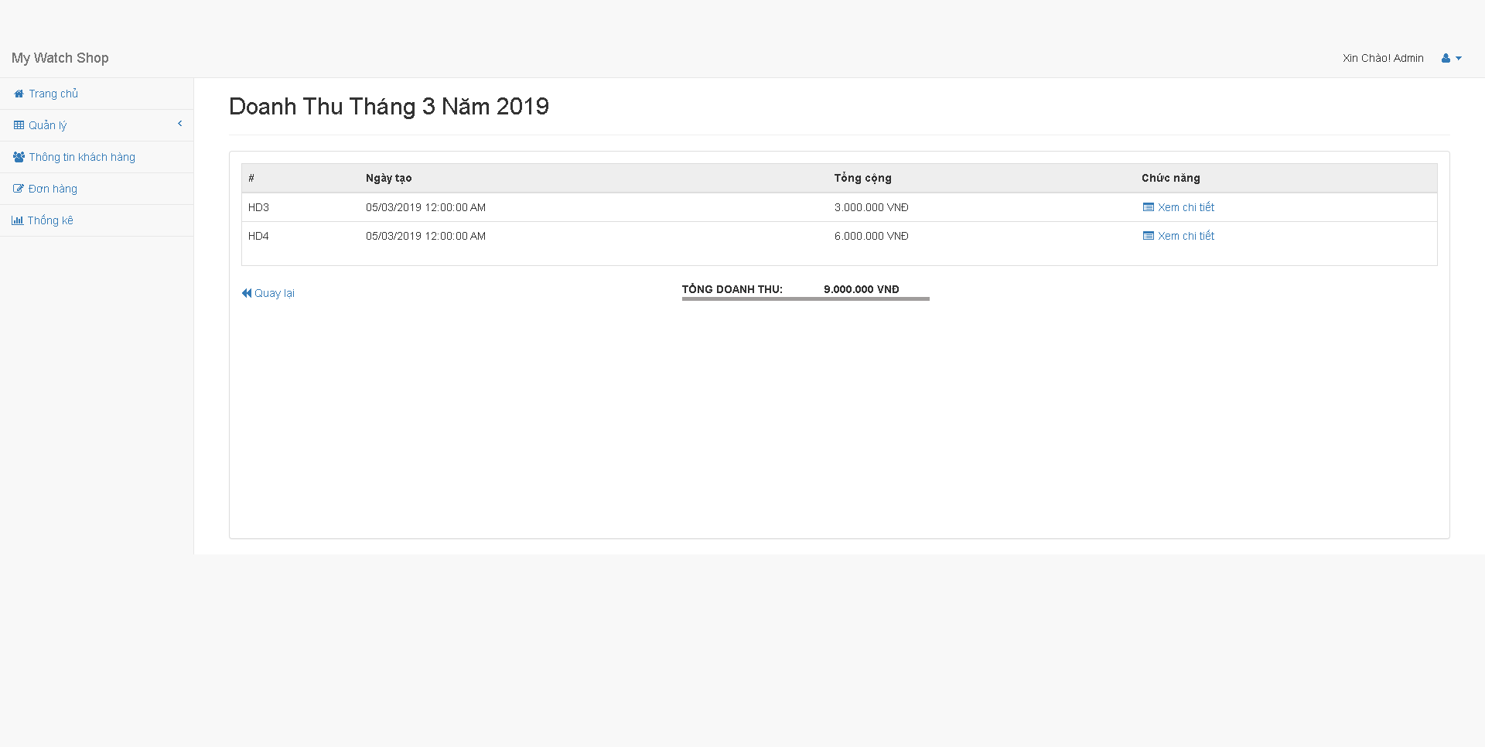

*Hình V.1.g*

Ở trang này hiển thị daonh thu tháng và các hóa đơn đã hoàn tất trong tháng.

**CHƯƠNG 4: KẾT LUẬN**

1. **ĐÓNG GÓP CỦA ĐỀ TÀI**

Đề tài “Xây dựng Website bán đồng hồ Online mô hình Client Server” với mục tiêu đã đạt như sau:

* Xem trang chủ, xem chi tiết sản phẩm
* Tìm kiếm sản phẩm theo loại, danh mục, thương hiệu
* Chức năng đặt hàng, thêm giỏ hàng
* Quản lí các danh mục
* Xử lý đơn đặt hàng
* Thống kê doanh thu

1. **CÁC HẠN CHẾ**

* Giao diện còn sơ sài
* Chưa có chức năng đăng nhập, đăng ký thành viên
* Chức năng chọn lọc sản phẩm còn hạn chế, ít đa dạng
* Chi tiết sản phẩm chưa thuyết phục
* Chưa có chức năng báo cáo doanh thu
* Chưa có chức năng Phản hồi, Comment đánh giá sản phẩm
* Thiếu mục tin tức, theo dõi đơn hàng, quản lý User
* Số lượng bảng dữ liệu còn ít, xử lý chưa hiệu quả

1. **HƯỚNG PHÁT TRIỂN**

* Nâng cấp, bổ sung chức năng tìm kiếm theo thuộc tính của sản phẩm
* Thêm chức năng đăng ký, đăng nhập thành viên, quản lý đơn hàng đã đặt, hủy đơn hàng
* Thiết kế giao diện chuyên nghiệp hơn
* Nghiên cứu về Seo
* Nâng cấp CSDL với nhiều tính năng hơn

**TÀI LIỆU THAM KHẢO**

[1] <https://www.howkteam.vn/course/tim-hieu-ve-layout-page-renderbody-htmlactionlink-va-vi-du-minh-hoa-trong-aspnet/gioi-thieu-tong-quan-cong-nghe-web-aspnet-mvc-123>

[2] <https://tranphuochung.wordpress.com/2009/12/23/ado-net-bai-1-gi%E1%BB%9Bi-thi%E1%BB%87u/>

[3] <https://myclass.vn/lap-trinh-asp-net-mvc5-toan-tap-qua-du-an-web-ban-hang-2564.html>

**PHỤ LỤC**

HƯỚNG DẪN THỰC HIỆN CHƯƠNG TRÌNH

1. Tài khoản đăng nhập quản trị

Admin/123456

1. Config trong Visual Studio 2019
2. Config Web.Config

* Sửa Connection String: thay đổi DataSource tương ứng với máy của mình.

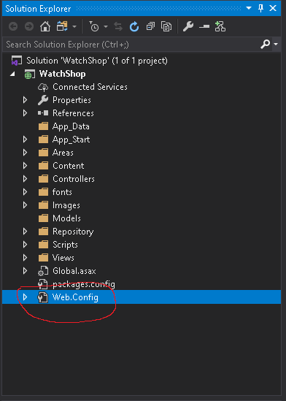

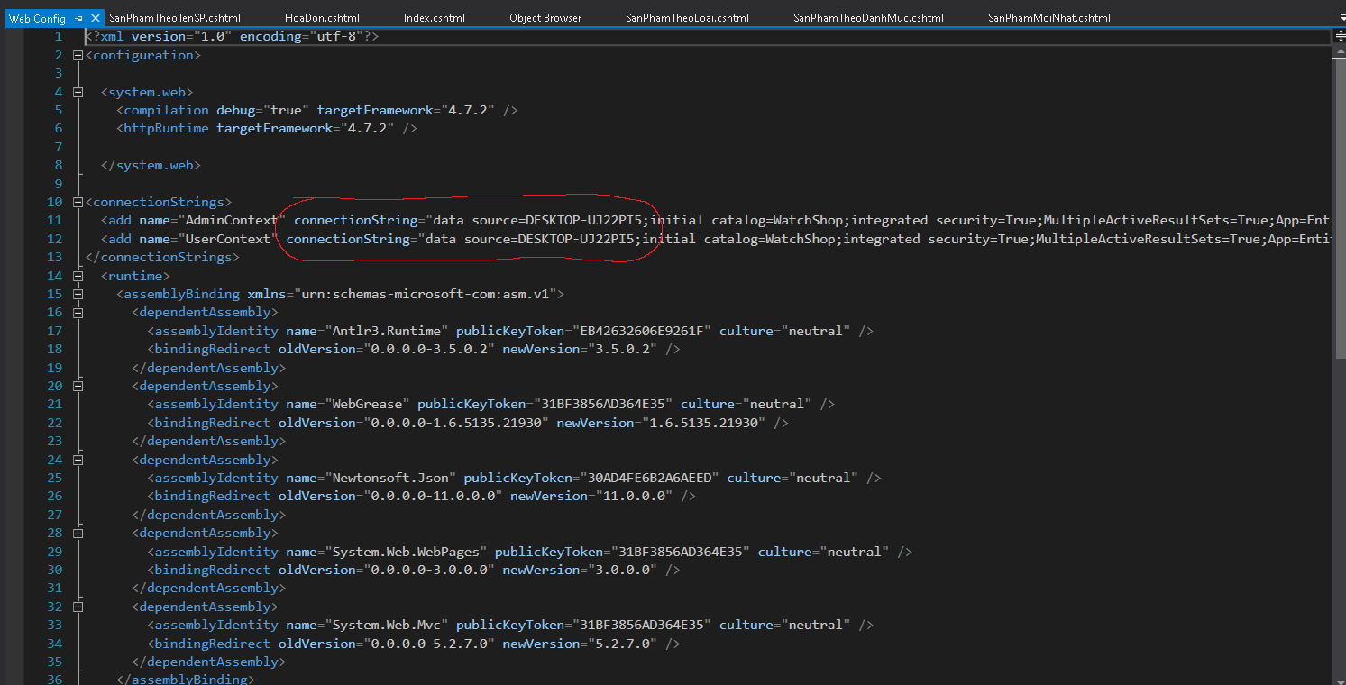

1. Config lớp xử lý DBMS

* Theo đường dẫn sau: Area🡪Administrator🡪AdminDB.cs, sửa lại connection String với DataSource của mình.

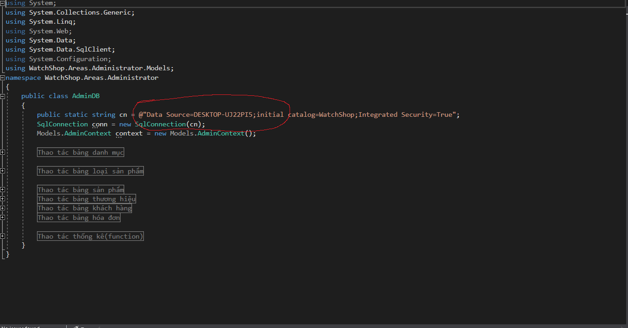

* Theo đường dẫn sau: Area🡪Shopper🡪UserDB.cs, sửa lại connection String với DataSource của mình.

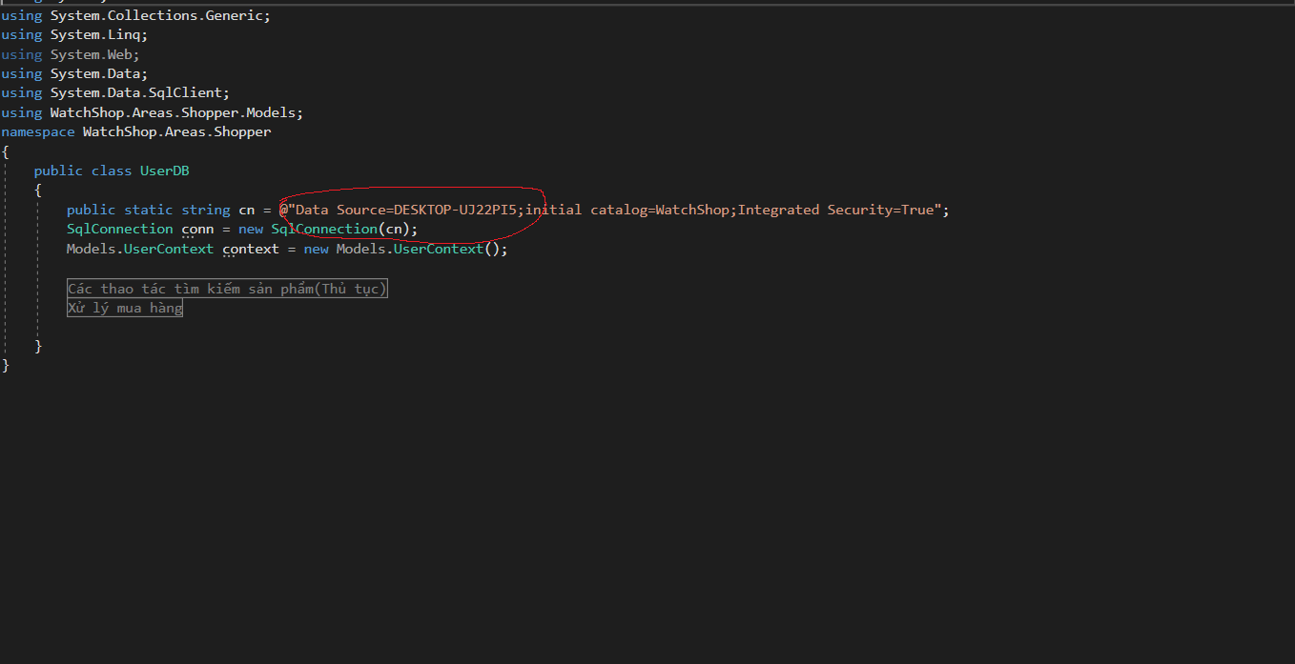

1. Cách vào giao diện website và trang đăng nhập admin
2. Vào giao diện người dùng: mở project trong Visual Studio 2019, theo đường dẫn sau”Areas🡪Shopper🡪View🡪Home🡪 Click chuột phải vào Index.cshtml🡪 Chọn View in browser”.
3. Vào giao diện quản trị: theo đường dẫn sau “Areas🡪Administrator🡪View🡪Account🡪 Click chuột phải vào Account.cshtml🡪 Chọn View in browser”. Đăng nhập với tài khoản và mật khẩu ở mục I đã cung cấp.